⚡ ELECTRA SKILL ACADEMY
Platform Edukasi Elektrikal Indonesia

BANK SOAL EVALUASI
Modul 2.13
BESS & Energy Storage: Battery, BMS, Use Cases:
LFP, NMC, Peak Shaving, V2G, Indonesia 3,5 GWh @2030
Track | Komponen Sistem L2
Kategori | Energy Storage Systems
Level Belajar | L2 — Komponen Sistem
JP (Jam Pelajaran) | 5 jam
Mode | Teori + Praktik (T+P)
Jumlah Soal | 50 butir
Tipe Soal | Teori, Hitungan, Studi Kasus, Visualisasi
Format | Pilihan Ganda (A/B/C/D)

© Electra Skill Academy
Disusun untuk membentuk tenaga elektrikal profesional Indonesia

Petunjuk Pengerjaan
Sebelum mengerjakan soal-soal pada modul ini, perhatikan petunjuk berikut:
1. Bacalah setiap soal dengan teliti sebelum memilih jawaban.
2. Pilih satu jawaban yang paling tepat dari empat pilihan (A, B, C, atau D).
3. Soal terdiri dari 4 bagian:
• Bagian A (Soal 1–20): Teori dasar
• Bagian B (Soal 21–30): Hitungan/perhitungan numerik
• Bagian C (Soal 31–40): Studi kasus aplikasi industri & PLN
• Bagian D (Soal 41–50): Visualisasi/diagram
4. Untuk soal hitungan, gunakan konstanta berikut:
• Chemistry BESS: LFP (LiFePO4) 6.000 cycles, NMC 3.000, NCA 2.500, LTO 15.000, Solid-State 10.000+
• BESS components: cells (55% cost), BMS (10%), PCS (15%), EMS (5%), HVAC (10%), safety (5%)
• Cost decline: 2015 USD 450/kWh → 2024 USD 120 → 2030 USD 55 projected
• Use cases: peak shaving (25%), TOU arbitrage (20%), frequency reg (20%), backup (15%), solar+storage (15%)
• C-Rate: 0,25C (4-jam, peak shaving), 0,5C (TOU), 1C (frequency reg), 2C+ (fast response)
• BMS critical functions: cell monitoring, balancing, thermal mgmt, SOC/SOH estimation, safety, comm protocol
• Indonesia BESS market 2030: 3,5 GWh = Rp 50-100 triliun investment opportunity
• Vendor: CATL, BYD, LG ES, Samsung SDI, Tesla, Sungrow, Fluence, lokal Indika
5. Kunci jawaban dengan penjelasan detail tersedia di bagian akhir dokumen.
6. Skor kelulusan minimum: 70% (35 dari 50 soal benar).
Selamat mengerjakan! Pahami konsepnya, jangan hanya menghafal jawaban.

BAGIAN A — Teori Dasar
Soal 1–20: Konsep, definisi, hukum dan prinsip dasar.
Soal 1 [Teori]
Apa fungsi utama BESS (Battery Energy Storage System) untuk grid modern?
A. Pengganti generator
B. Sistem penyimpanan energi listrik dengan baterai LFP/NMC + PCS inverter + BMS + EMS untuk peak shaving + load shifting + grid services + backup
C. Filter air
D. Saklar manual tanpa proteksi otomatis

Soal 2 [Teori]
Apa perbedaan baterai LFP (LiFePO4) vs NMC (Lithium NMC) untuk BESS?
A. Karakteristik identik untuk semua battery
B. LFP lebih aman + lifecycle 6.000-10.000 cycle + harga rendah, mainstream BESS grid-scale. NMC lebih dense + lebih mahal + lifecycle 3.000-5.000 cycle, untuk EV mobile
C. NMC lebih aman
D. LFP lebih dense

Soal 3 [Teori]
Apa peran BMS (Battery Management System) untuk BESS?
A. Saklar manual mekanis tanpa kontrol otomatis
B. Microprocessor monitor cell voltage + temperature + impedance per cell, balancing charge equalization, protection over-charge/over-discharge, communication CAN/Modbus
C. Pengganti baterai
D. Filter EMI

Soal 4 [Teori]
Apa peran PCS (Power Conversion System) di BESS untuk grid integration?
A. Tidak butuh
B. Bidirectional inverter IGBT untuk charge (AC→DC) saat surplus + discharge (DC→AC) saat demand, dengan grid-tied compliance grid code
C. Pengganti baterai
D. Sistem manual tanpa cloud

Soal 5 [Teori]
Apa peran EMS (Energy Management System) untuk BESS optimization?
A. Operasi manual tanpa BMS
B. Software ML + AI untuk schedule charge/discharge berdasarkan tariff time-of-use + weather + demand forecast + market price untuk optimize ROI
C. Pengganti BMS
D. Filter

Soal 6 [Teori]
Apa use cases utama BESS untuk pelanggan industri Indonesia?
A. Tidak butuh energy storage
B. Peak shaving (reduce demand charge), load shifting (TOU arbitrage), backup outage UPS-replacement, integration PLTS rooftop, frequency regulation grid services
C. Hanya backup
D. Sistem manual tanpa cloud

Soal 7 [Teori]
Apa target Indonesia 3,5 GWh BESS @2030 dalam RUPTL?
A. Tidak butuh energy storage
B. RUPTL 2021-2030 target 3,5 GWh BESS untuk grid integration EBT (PLTS 23 GW + PLTB 5 GW intermittent), peak shaving + frequency regulation + backup remote area
C. Tidak relevan untuk kebutuhan teknis
D. Hanya rumah

Soal 8 [Teori]
Apa peran C-rate untuk BESS sizing dan use case?
A. Detail tidak signifikan untuk aplikasi ini
B. C-rate ratio charge/discharge power vs capacity: 0,5C charge 2 jam (energy long-duration), 1C charge 1 jam (mainstream), 2C+ charge <30 menit (high power frequency regulation)
C. Charging manual tanpa schedule
D. Konstan

Soal 9 [Teori]
Apa peran V2G (Vehicle-to-Grid) untuk EV sebagai BESS distributed?
A. Tidak butuh energy storage
B. Bidirectional EV charger yang allow EV battery discharge ke grid saat peak demand atau outage, additional revenue Rp 1.000-3.000/kWh untuk EV owner
C. Pengganti BESS
D. Sistem manual tanpa cloud

Soal 10 [Teori]
Apa peran smart BESS dengan IoT + cloud + AI/ML untuk optimasi?
A. Operasi manual tanpa BMS
B. BESS dengan IoT BMS/PCS/EMS + cloud platform + ML predictive maintenance + AI optimization dispatch + integration grid + ESG carbon tracking
C. Hanya display
D. Saklar manual tanpa proteksi otomatis

Soal 11 [Teori]
Apa peran sizing BESS dengan capacity (kWh) + power (kW) + duration (jam)?
A. Komponen tanpa fungsi teknis
B. Capacity (kWh) = power (kW) × duration (jam). Mis. peak shaving 1 MW × 4 jam = 4 MWh BESS. Investasi tergantung kedua parameter dengan ratio C-rate optimal
C. Sebatas pengganti
D. Hanya untuk DC

Soal 12 [Teori]
Apa fungsi DOD (Depth of Discharge) untuk lifecycle BESS?
A. Komponen tanpa fungsi teknis
B. DOD 80-90% LFP modern (vs 50% VRLA legacy) untuk usable capacity + extend lifecycle. Dalam DOD 80%, lifecycle LFP 6.000-10.000 cycle = 15-20 tahun
C. Sebatas pengganti
D. Hanya untuk DC

Soal 13 [Teori]
Apa peran round-trip efficiency BESS?
A. Komponen tanpa fungsi teknis
B. Round-trip efficiency = energy out / energy in = 85-95% (loss di PCS + BMS + cooling + battery internal resistance), affect ROI economics
C. Sebatas pengganti
D. Hanya untuk DC

Soal 14 [Teori]
Apa fungsi SOC (State of Charge) + SOH (State of Health) tracking?
A. Komponen tanpa fungsi teknis
B. SOC % current capacity vs full charge (real-time operation), SOH % current capacity vs new (lifecycle tracking, ke 80% di end-of-life warranty)
C. Sebatas pengganti
D. Hanya untuk DC

Soal 15 [Teori]
Apa peran cooling system untuk BESS dengan high power density?
A. Komponen tanpa fungsi teknis
B. Liquid cooling (modern Tesla Megapack, BYD Cube, CATL EnerC) untuk maintain cell temperature 25-40°C optimal vs air cooling legacy yang less efficient di high power
C. Sebatas pengganti
D. Hanya untuk DC

Soal 16 [Teori]
Apa fungsi fire suppression system untuk BESS safety?
A. Komponen tanpa fungsi teknis
B. Aerosol atau gas FM-200/Novec 1230 untuk fire suppression di BESS container, plus thermal sensor + smoke detector + emergency vent untuk handle thermal runaway risk (NMC) atau cell rupture (LFP rare)
C. Sebatas pengganti
D. Hanya untuk DC

Soal 17 [Teori]
Apa peran container 20-40 ft outdoor untuk BESS modular installation?
A. Komponen tanpa fungsi teknis
B. ISO container 20 ft (2-4 MWh) atau 40 ft (4-8 MWh) dengan integrated BMS + PCS + cooling + fire suppression untuk modular outdoor installation, plug-and-play
C. Sebatas pengganti
D. Hanya untuk DC

Soal 18 [Teori]
Apa fungsi grid services revenue untuk BESS economics?
A. Komponen tanpa fungsi teknis
B. Frequency regulation (FCAS) Rp 50-200 juta/MW/bulan, voltage support, spinning reserve, black start untuk additional revenue di luar peak shaving + arbitrage
C. Sebatas pengganti
D. Hanya untuk DC

Soal 19 [Teori]
Apa peran second-life EV battery untuk BESS budget-conscious?
A. Komponen tanpa fungsi teknis
B. EV battery yang sudah retired (capacity drop ke 70-80%) re-purposed jadi BESS stationary dengan additional 5-10 tahun lifecycle, cost saving 30-50% vs new battery
C. Sebatas pengganti
D. Hanya untuk DC

Soal 20 [Teori]
Apa pesan utama lulusan modul 2.13 'BESS & Energy Storage'?
A. Komponen tanpa fungsi teknis
B. BESS specialist profesional bersertifikat BNSP/AK3, mampu desain + sizing + commissioning + maintenance + smart features compliance grid code Indonesia, jalur karir Junior-Owner Rp 5-200 juta/bulan
C. Sebatas pengganti
D. Hanya untuk DC

BAGIAN B — Hitungan
Soal 21–30: Perhitungan numerik dengan rumus dan formula relevan.
Soal 21 [Hitungan]
Sizing BESS untuk peak shaving 1 MW × 4 jam pabrik?
A. 100 kWh
B. 4 MWh BESS LFP dengan PCS 1 MW + DOD 80% (5 MWh installed) untuk peak shaving 4 jam
C. 100 MWh
D. Tidak butuh

Soal 22 [Hitungan]
Investasi BESS LFP 1 MWh dengan PCS 500 kW?
A. Rp 100 juta
B. Rp 2-5 miliar termasuk baterai LFP + PCS + BMS + EMS + cooling + container + commissioning
C. Rp 50 miliar
D. Gratis

Soal 23 [Hitungan]
ROI BESS 4 MWh untuk pabrik dengan demand charge tinggi?
A. Negative
B. ROI 5-8 tahun via peak shaving Rp 1-2 miliar/tahun (reduce demand charge + arbitrage TOU + frequency regulation)
C. Rp 100 ribu
D. Sistem tanpa BESS

Soal 24 [Hitungan]
Cost lifecycle BESS LFP 4 MWh selama 15 tahun (typical lifespan)?
A. Hanya cost initial
B. Initial Rp 8-15 miliar + maintenance + 1 cell replacement tahun 8-10 = Rp 12-20 miliar lifecycle
C. Rp 50 juta
D. Rp 100 miliar

Soal 25 [Hitungan]
Investasi BESS utility-scale 50 MW × 4 jam (200 MWh)?
A. Rp 1 miliar
B. Rp 400-600 miliar termasuk baterai + PCS + grid integration + civil + cyber security
C. Rp 5 triliun
D. Gratis

Soal 26 [Hitungan]
Saving demand charge dengan peak shaving BESS untuk pabrik 5 MW?
A. Rp 1 juta
B. Rp 500 juta - 1 miliar/tahun via reduce kontrak daya 1 MW × Rp 50-100 ribu/kVA-bulan × 12
C. Rp 50 miliar
D. Sistem tanpa BESS

Soal 27 [Hitungan]
Investasi smart BESS dengan IoT + AI vs basic BESS?
A. Karakteristik identik untuk semua battery
B. Premium 5-15% di atas basic, ROI <2 tahun via additional revenue 10-30% (frequency regulation, optimal dispatch ML, predictive maintenance)
C. 100x
D. Sistem tanpa BESS

Soal 28 [Hitungan]
Sizing BESS untuk integration PLTS rooftop 1 MWp pabrik?
A. Tidak butuh
B. 2-4 MWh BESS untuk store surplus PLTS siang ke malam + backup outage 1-4 jam, dengan PCS 500 kW - 1 MW
C. 100 MWh
D. Sistem manual tanpa cloud

Soal 29 [Hitungan]
Cost EV battery second-life vs new untuk BESS budget?
A. Karakteristik identik untuk semua battery
B. Second-life 30-50% lebih murah dari new, additional 5-10 tahun lifecycle, total cost saving Rp 1-3 juta/kWh
C. New lebih murah
D. Sistem tanpa BESS

Soal 30 [Hitungan]
Gaji BESS + energy storage specialist senior 10+ tahun di Indonesia?
A. Rp 5-10 juta
B. Rp 35-80 juta/bulan plus profit sharing dengan portfolio premium + multi-vendor + sertifikasi BNSP/AK3
C. Rp 500 juta
D. Tidak berbeda

BAGIAN C — Studi Kasus
Soal 31–40: Aplikasi konsep pada situasi nyata di PLN, industri dan lapangan.
Soal 31 [Studi Kasus]
Pak Andi pabrik tekstil 5 MW butuh peak shaving + backup. Strategi BESS?
A. Skip BESS deployment tanpa solusi alternatif
B. Audit profile load → desain BESS 4 MWh LFP + PCS 1 MW + EMS + integration BMS pabrik + monitoring cloud → install + commissioning. Investasi Rp 12-25 miliar ROI 5-8 tahun
C. Tutup fasilitas tanpa upgrade infrastruktur
D. Sistem manual tanpa cloud

Soal 32 [Studi Kasus]
Bu Sari Project Engineer microgrid hospital tier 3 dengan PLTS + BESS + diesel. Strategi?
A. Skip BESS deployment tanpa solusi alternatif
B. Microgrid hospital dengan PLTS rooftop 500 kWp + BESS 2 MWh + diesel 2 MVA + ATS + EMS untuk islanding mode saat outage PLN. Investasi Rp 20-40 miliar
C. Tutup fasilitas tanpa upgrade infrastruktur
D. Sistem manual tanpa cloud

Soal 33 [Studi Kasus]
Konsep modul OctoAgent 'Smart BESS AI' membantu BESS operator apa?
A. Hanya tagihan
B. AI multi-agent monitoring BMS/PCS/EMS via IoT + ML predictive cell + AI optimization dispatch + grid services aggregator + ESG carbon tracking + mobile dashboard
C. Pengganti SCADA
D. Hanya admin

Soal 34 [Studi Kasus]
Kurikulum Electra 'BESS + Energy Storage Specialist' track sebaiknya mencakup apa?
A. Hanya teori
B. Foundation chemistry LFP/NMC + BMS + PCS + EMS + sizing + grid integration + smart features + sertifikasi BNSP/AK3 + portfolio + internship + job placement
C. Hanya AutoCAD
D. Sales

Soal 35 [Studi Kasus]
Pak Hadi pemilik mall premium ingin BESS untuk peak shaving + integration PLTS. Strategi?
A. Skip BESS deployment tanpa solusi alternatif
B. BESS 2 MWh + PCS 500 kW dengan integration PLTS rooftop 500 kWp + BMS mall + GREENSHIP Platinum. Investasi Rp 10-20 miliar
C. Tutup fasilitas tanpa upgrade infrastruktur
D. Sistem manual tanpa cloud

Soal 36 [Studi Kasus]
Apa peran principal BESS firm di Jakarta dengan portfolio premium?
A. Junior
B. 15+ tahun + portfolio 30-100 proyek + multi-vendor authorization + team 50-200 + revenue Rp 100 miliar - 1 triliun/tahun + bahasa Inggris + gaji Rp 100-300 juta plus equity
C. Tukang gambar
D. Sales

Soal 37 [Studi Kasus]
Apa peran teknisi O&M BESS 24/7 di pabrik tier 1 atau utility?
A. Hanya admin
B. Patroli + monitoring SCADA + BMS health + PCS troubleshoot + cooling system + fire safety + maintenance preventive + safety K3 + emergency response
C. Charging manual tanpa schedule
D. Hanya jualan

Soal 38 [Studi Kasus]
Data center colocation tier 4 5 MW butuh BESS untuk reliability + grid services. Strategi?
A. Skip BESS deployment tanpa solusi alternatif
B. BESS 5 MWh × 30 menit autonomy untuk bridge ke genset + arbitrage + grid services + integration UPS. Investasi Rp 25-50 miliar
C. Hanya UPS
D. Sistem manual tanpa cloud

Soal 39 [Studi Kasus]
Pak Qastil sebagai ETM UP3 Indramayu, peran dalam advisory BESS pelanggan industri?
A. Hanya admin
B. Mengelola transaksi pelanggan + advisory BESS untuk peak shaving + integration PLTS rooftop + grid services + integration MAGNETO P2TL ML 72% hit rate + sosialisasi RUPTL 3,5 GWh BESS @2030
C. Operator
D. Sistem tanpa BESS

Soal 40 [Studi Kasus]
Pesan utama lulusan modul 2.13 'BESS & Energy Storage' siap masuk industri?
A. Hanya teori
B. BESS specialist profesional bersertifikat BNSP/AK3, mampu desain + sizing + commissioning + maintenance + smart features compliance grid code, jalur karir Junior-Owner Rp 5-300 juta/bulan
C. Tukang servis
D. Sales

BAGIAN D — Visualisasi & Diagram
Soal 41–50: Interpretasi gambar/diagram rangkaian dan komponen.
Soal 41 [Visualisasi]
Berdasarkan diagram BESS components, sistem comprehensive mencakup…
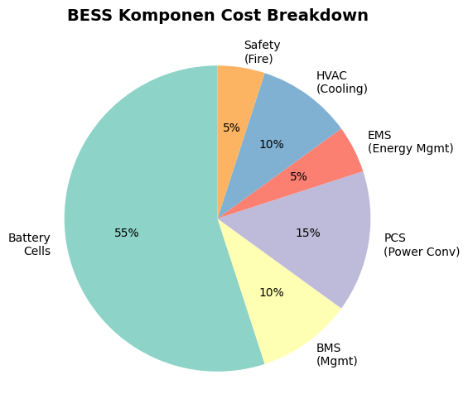
A. Hanya baterai
B. Battery rack + BMS + PCS + EMS + cooling + fire suppression + container + grid integration
C. Hanya saklar
D. Sistem manual tanpa cloud

Soal 42 [Visualisasi]
Berdasarkan tabel chemistry comparison, untuk BESS grid-scale sebaiknya pakai…
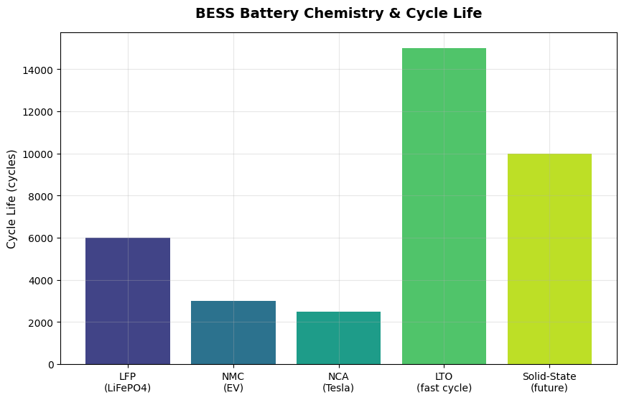
A. NMC
B. LFP (LiFePO4) lebih aman + lifecycle 6.000-10.000 cycle + harga rendah, mainstream BESS grid-scale
C. LTO
D. Sistem manual tanpa cloud

Soal 43 [Visualisasi]
Berdasarkan diagram use cases BESS, untuk pelanggan industri Indonesia mencakup…
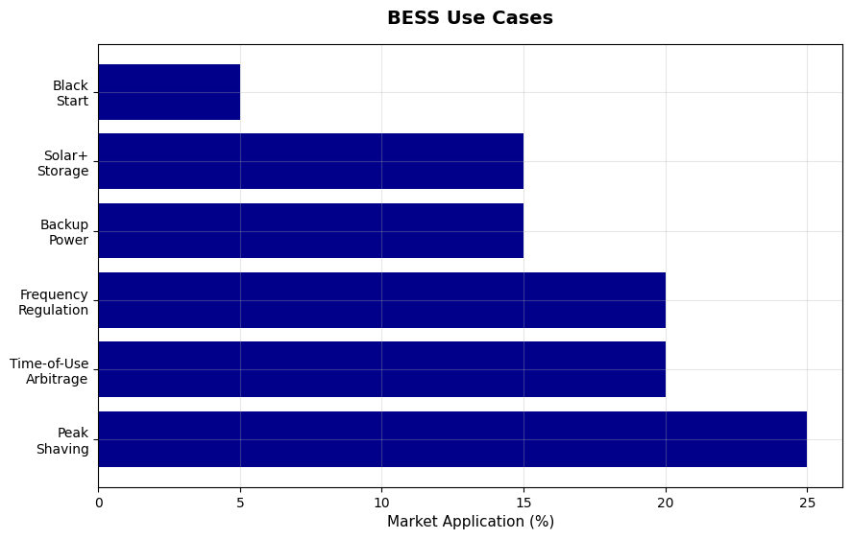
A. Hanya backup
B. Peak shaving + load shifting TOU + integration PLTS + frequency regulation + backup outage
C. Hanya UPS
D. Sistem manual tanpa cloud

Soal 44 [Visualisasi]
Berdasarkan grafik cost trend BESS, 2024-2026 LFP per kWh adalah…
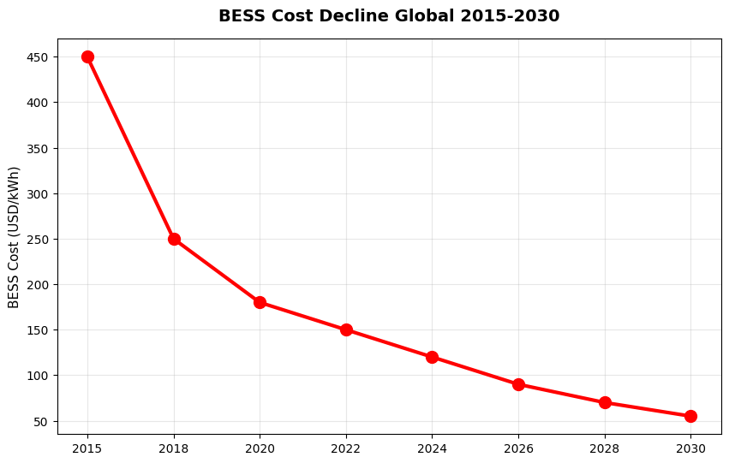
A. Rp 100 ribu
B. Rp 1,5-3 juta/kWh untuk LFP utility-scale, trend turun 10-15%/tahun dengan economies of scale + Chinese manufacturing
C. Rp 50 juta
D. Konstan

Soal 45 [Visualisasi]
Berdasarkan diagram C-rate, untuk peak shaving 4-jam pakai…
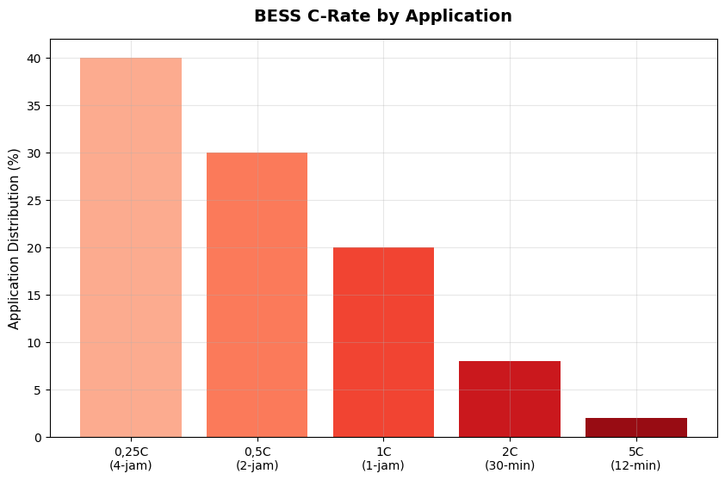
A. 0,1C
B. 0,25C charge 4 jam dengan LFP suitable untuk long-duration energy storage
C. 2C
D. Sistem tanpa BESS

Soal 46 [Visualisasi]
Berdasarkan diagram thermal management, untuk BESS modern sebaiknya pakai…
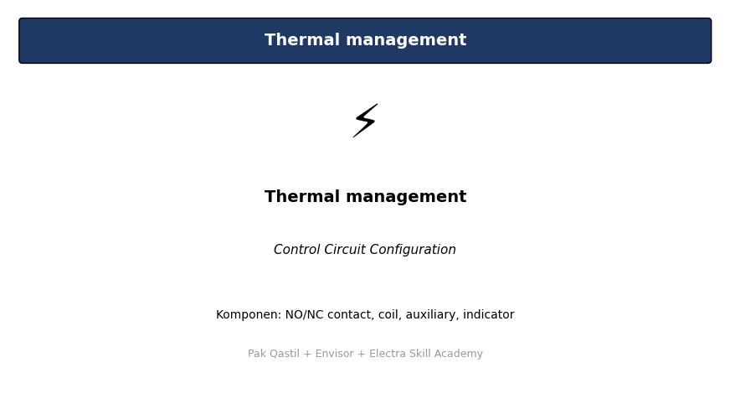
A. Air cooling legacy
B. Liquid cooling untuk maintain cell temperature 25-40°C optimal di high power density
C. Charging manual tanpa schedule
D. Tidak butuh

Soal 47 [Visualisasi]
Berdasarkan grafik market BESS Indonesia, growth rate per tahun adalah…
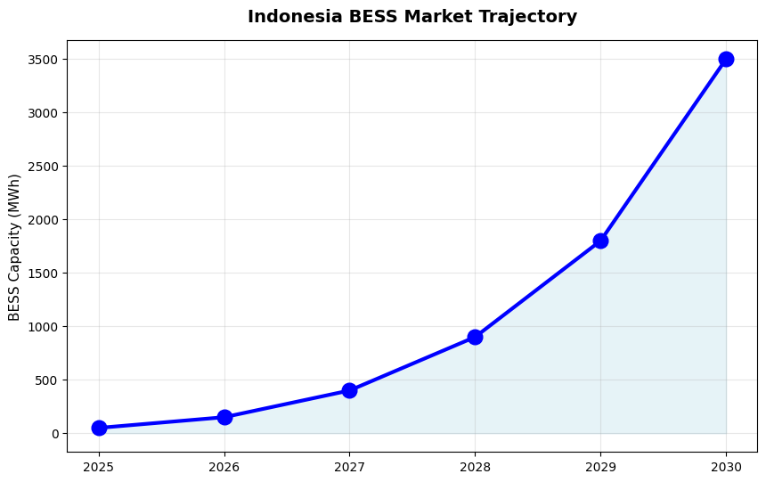
A. 0%
B. 50-100% per tahun dengan target RUPTL 3,5 GWh @2030 + EV adoption + microgrid + grid services demand
C. Konstan
D. -50%

Soal 48 [Visualisasi]
Berdasarkan diagram V2G, EV battery sebagai BESS distributed mencapai…
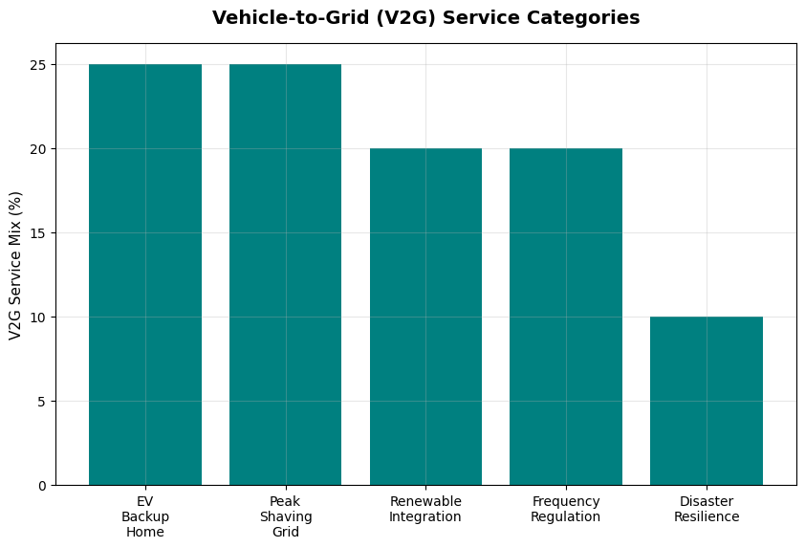
A. 0 GWh
B. 50-200 GWh distributed potential dengan target 2 juta EV unit @2030 × 40-100 kWh battery per car
C. 1 TWh
D. Sistem tanpa BESS

Soal 49 [Visualisasi]
Berdasarkan diagram cost BESS lifecycle, total cost ownership 15 tahun mencakup…

A. Hanya initial
B. Initial Rp 8-15 miliar (1 MWh) + maintenance + cell replacement tahun 8-10 = Rp 12-22 miliar lifecycle 15 tahun
C. Rp 50 juta
D. Rp 100 miliar

Soal 50 [Visualisasi]
Outcome lulusan modul 2.13 'BESS & Energy Storage' Electra Skill Academy mencakup apa?

A. Hanya menghafal teori tanpa praktek lapangan
B. BESS specialist profesional bersertifikat BNSP/AK3, mampu desain + sizing + commissioning + maintenance + smart features compliance grid code, jalur karir Junior-Owner Rp 5-300 juta/bulan
C. Tukang servis
D. Sales

Kunci Jawaban & Penjelasan Detail
Berikut adalah kunci jawaban beserta penjelasan ilmiah mengapa jawaban tersebut benar. Pelajari penjelasan dengan saksama untuk memahami konsep, bukan sekadar menghafal jawaban.

Ringkasan Jawaban
No. Jwb | No. Jwb | No. Jwb | No. Jwb | No. Jwb
1. B | 2. B | 3. B | 4. B | 5. B
6. B | 7. B | 8. B | 9. B | 10. B
11. B | 12. B | 13. B | 14. B | 15. B
16. B | 17. B | 18. B | 19. B | 20. B
21. B | 22. B | 23. B | 24. B | 25. B
26. B | 27. B | 28. B | 29. B | 30. B
31. B | 32. B | 33. B | 34. B | 35. B
36. B | 37. B | 38. B | 39. B | 40. B
41. B | 42. B | 43. B | 44. B | 45. B
46. B | 47. B | 48. B | 49. B | 50. B

Penjelasan Detail
Soal 1 [Teori] → Jawaban: B
Pertanyaan: Apa fungsi utama BESS (Battery Energy Storage System) untuk grid modern?
BESS modern: baterai (LFP-LiFePO4 paling dominan untuk grid scale, atau NMC-Lithium NMC untuk EV grade) + PCS (Power Conversion System) inverter bidirectional + BMS (Battery Management System) + EMS (Energy Management System) + cooling system + fire suppression. Fungsi: peak shaving, load shifting, time-of-use arbitrage, frequency regulation, voltage support, backup outage, integration renewable (PLTS + PLTB intermittent). Vendor: Tesla Megapack, BYD Cube, CATL EnerC, Sungrow ST/SC, Huawei Smart String. Investasi 1-10 MWh: Rp 5-80 miliar tergantung scale + chemistry + DOD.

Soal 2 [Teori] → Jawaban: B
Pertanyaan: Apa perbedaan baterai LFP (LiFePO4) vs NMC (Lithium NMC) untuk BESS?
Battery chemistry comparison: (1) LFP (LiFePO4 - Lithium Iron Phosphate): lebih aman (no thermal runaway risk), lifecycle 6.000-10.000 cycle (15-20 tahun), harga Rp 1,5-3 juta/kWh. Mainstream untuk BESS grid-scale (Tesla Megapack, BYD Cube, CATL EnerC). Energy density 100-160 Wh/kg. (2) NMC (Lithium Nickel Manganese Cobalt): energy density 200-280 Wh/kg (lebih dense untuk same capacity). Lifecycle 3.000-5.000 cycle (8-12 tahun). Premium 30-50% di atas LFP. Mainstream untuk EV (Tesla Model Y, Hyundai Ioniq 5). Less safe (thermal runaway risk) butuh BMS + cooling lebih sophisticated. Pemilihan: BESS grid-scale LFP, EV NMC.

Soal 3 [Teori] → Jawaban: B
Pertanyaan: Apa peran BMS (Battery Management System) untuk BESS?
BMS (Battery Management System): microprocessor monitor + control sel baterai. Functions: (1) Cell monitoring V + T per sel (3.000-30.000 sel di BESS 1-10 MWh). (2) Cell balancing untuk equalize SOC across sel, avoid weakest cell drag down system. (3) Protection over-charge >4,2V LFP/NMC, over-discharge <2,5V, over-current, over-temperature >60°C, short circuit. (4) SOC + SOH estimation untuk capacity tracking. (5) Communication CAN bus (intra-pack) + Modbus/Ethernet (BMS ke EMS/PCS/SCADA). Vendor BMS: Tesla in-house, BYD in-house, Eaton, Schneider, lokal Indonesia integrator. Premium 10-20% dari total BESS cost.

Soal 4 [Teori] → Jawaban: B
Pertanyaan: Apa peran PCS (Power Conversion System) di BESS untuk grid integration?
PCS (Power Conversion System): bidirectional inverter IGBT untuk charge/discharge BESS. Mode: (1) Grid-following (GFL): sync ke existing grid, drop saat grid loss. (2) Grid-forming (GFM): form grid voltage + frequency dengan virtual synchronous generator (VSG), bisa run islanded microgrid. PCS rating 100 kW - 5 MW per unit modular. Efficiency 95-97% per direction (round-trip 90-94%). Vendor: Sungrow ST, Power Electronics Freesun B, Hitachi ABB, Huawei Smart String, GE Reservoir Solutions. Investasi PCS Rp 800 ribu - 2 juta per kW.

Soal 5 [Teori] → Jawaban: B
Pertanyaan: Apa peran EMS (Energy Management System) untuk BESS optimization?
EMS (Energy Management System): software platform untuk optimize charge/discharge schedule BESS sesuai use case: (1) Peak shaving: discharge saat peak demand untuk reduce demand charge. (2) Time-of-use arbitrage: charge saat off-peak murah, discharge saat peak mahal. (3) Renewable integration: charge saat PLTS surplus siang, discharge saat malam atau kelebihan demand. (4) Frequency regulation: cepat respond ke grid frequency deviation untuk grid services revenue. (5) Backup outage: hold capacity untuk emergency. ML + AI untuk demand forecast + weather forecast + price forecast + optimal dispatch. Vendor: Tesla Powerhub, BYD Cube EMS, Sungrow iEMS, AutoGrid, Stem.

Soal 6 [Teori] → Jawaban: B
Pertanyaan: Apa use cases utama BESS untuk pelanggan industri Indonesia?
Use cases BESS pelanggan industri Indonesia: (1) Peak shaving: discharge saat demand peak (12.00-18.00 atau 18.00-22.00 PLN tarif) untuk reduce kontrak daya kVA + demand charge. Saving Rp 200-500/kVA-bulan untuk pelanggan I-3. (2) Load shifting TOU arbitrage: charge off-peak Rp 800-1.000/kWh (22.00-06.00), discharge peak Rp 1.500-2.000/kWh, spread Rp 700-1.000/kWh. (3) Backup outage replacement UPS dengan autonomy 1-4 jam. (4) Integration PLTS rooftop untuk store surplus siang ke malam. (5) Frequency regulation grid services dengan ancillary services market PT PLN. ROI BESS Indonesia 2026: 5-10 tahun tergantung use case + tariff structure.

Soal 7 [Teori] → Jawaban: B
Pertanyaan: Apa target Indonesia 3,5 GWh BESS @2030 dalam RUPTL?
RUPTL 2021-2030 target Indonesia: 3,5 GWh BESS terinstall di 2030. Driver: integration EBT intermittent (PLTS 23 GW + PLTB 5 GW yang generate variable), peak shaving Jakarta-Bali grid, frequency regulation untuk grid stability, backup remote area Papua/NTT/pulau kecil dengan PLTS hybrid. Investasi 3,5 GWh BESS Rp 7-25 triliun (Rp 2-7 juta/kWh tergantung scale). Plus EV charging integration (ada target 32.000 SPKLU @2030 yang demanding BESS untuk grid relief). Pendanaan: PMN APBN + IPP + multilateral (World Bank, ADB, JICA, KfW) + JETP USD 20 miliar.

Soal 8 [Teori] → Jawaban: B
Pertanyaan: Apa peran C-rate untuk BESS sizing dan use case?
C-rate = power (kW) / capacity (kWh). Aplikasi: (1) 0,25-0,5C charge 2-4 jam untuk long-duration energy storage (peak shaving 4-6 jam, load shifting day-night). LFP suitable. (2) 1C charge 1 jam untuk mainstream BESS use case. LFP atau NMC. (3) 2-4C charge 15-30 menit untuk high power frequency regulation grid services + EV fast charging. NMC atau lithium-titanate (LTO) premium. Tradeoffs: high C-rate require thicker electrode + better cooling = premium 30-50%. Pemilihan: balance C-rate dengan use case + cost. Indonesia mainstream 0,5-1C untuk peak shaving + load shifting.

Soal 9 [Teori] → Jawaban: B
Pertanyaan: Apa peran V2G (Vehicle-to-Grid) untuk EV sebagai BESS distributed?
V2G (Vehicle-to-Grid): EV battery (40-100 kWh per car) sebagai BESS distributed yang discharge ke grid saat peak demand atau outage. Konsep: (1) Bidirectional EV charger dengan PCS + grid sync. (2) Aggregator platform untuk aggregate ribuan EV jadi virtual power plant 100-1.000 MW. (3) EV owner dapat additional revenue Rp 1.000-3.000/kWh discharge atau time-of-use arbitrage. (4) Compliance grid code + battery degradation compensation. Vendor V2G: Wallbox Quasar 2, Indra V2G, Nuvve aggregator. Indonesia: still pilot phase, regulasi sedang develop. Future: target 32.000 SPKLU @2030 + EV adoption 2 juta unit @2030 = potential V2G capacity 50-200 GWh distributed.

Soal 10 [Teori] → Jawaban: B
Pertanyaan: Apa peran smart BESS dengan IoT + cloud + AI/ML untuk optimasi?
Smart BESS modern: BMS + PCS + EMS dengan IoT communication CAN + Modbus + Ethernet + cloud platform (Tesla Powerhub, BYD Cube Cloud, Sungrow iSolarCloud, Schneider EcoStruxure Microgrid Advisor) + ML predictive maintenance untuk forecast cell weak (capacity drop), PCS IGBT failure (junction temperature trend), cooling system failure 7-30 hari ahead + AI optimization dispatch dengan reinforcement learning untuk maximize revenue dari peak shaving + arbitrage + grid services + integration grid via OPC UA atau IEC 61850 ke DMS PLN + ESG carbon tracking. Pak Qastil + PLNlytics + Envisor strategic untuk smart BESS Indonesia.

Soal 11 [Teori] → Jawaban: B
Pertanyaan: Apa peran sizing BESS dengan capacity (kWh) + power (kW) + duration (jam)?
Capacity (kWh) = power (kW) × duration (jam). Mis. peak shaving 1 MW × 4 jam = 4 MWh BESS. Investasi tergantung kedua parameter dengan ratio C-rate optimal. Pak Qastil + Envisor + Electra Skill Academy strategic untuk BESS industry Indonesia 3,5 GWh @2030.

Soal 12 [Teori] → Jawaban: B
Pertanyaan: Apa fungsi DOD (Depth of Discharge) untuk lifecycle BESS?
DOD 80-90% LFP modern (vs 50% VRLA legacy) untuk usable capacity + extend lifecycle. Dalam DOD 80%, lifecycle LFP 6.000-10.000 cycle = 15-20 tahun. Pak Qastil + Envisor + Electra Skill Academy strategic untuk BESS industry Indonesia 3,5 GWh @2030.

Soal 13 [Teori] → Jawaban: B
Pertanyaan: Apa peran round-trip efficiency BESS?
Round-trip efficiency = energy out / energy in = 85-95% (loss di PCS + BMS + cooling + battery internal resistance), affect ROI economics. Pak Qastil + Envisor + Electra Skill Academy strategic untuk BESS industry Indonesia 3,5 GWh @2030.

Soal 14 [Teori] → Jawaban: B
Pertanyaan: Apa fungsi SOC (State of Charge) + SOH (State of Health) tracking?
SOC % current capacity vs full charge (real-time operation), SOH % current capacity vs new (lifecycle tracking, ke 80% di end-of-life warranty). Pak Qastil + Envisor + Electra Skill Academy strategic untuk BESS industry Indonesia 3,5 GWh @2030.

Soal 15 [Teori] → Jawaban: B
Pertanyaan: Apa peran cooling system untuk BESS dengan high power density?
Liquid cooling (modern Tesla Megapack, BYD Cube, CATL EnerC) untuk maintain cell temperature 25-40°C optimal vs air cooling legacy yang less efficient di high power. Pak Qastil + Envisor + Electra Skill Academy strategic untuk BESS industry Indonesia 3,5 GWh @2030.

Soal 16 [Teori] → Jawaban: B
Pertanyaan: Apa fungsi fire suppression system untuk BESS safety?
Aerosol atau gas FM-200/Novec 1230 untuk fire suppression di BESS container, plus thermal sensor + smoke detector + emergency vent untuk handle thermal runaway risk (NMC) atau cell rupture (LFP rare). Pak Qastil + Envisor + Electra Skill Academy strategic untuk BESS industry Indonesia 3,5 GWh @2030.

Soal 17 [Teori] → Jawaban: B
Pertanyaan: Apa peran container 20-40 ft outdoor untuk BESS modular installation?
ISO container 20 ft (2-4 MWh) atau 40 ft (4-8 MWh) dengan integrated BMS + PCS + cooling + fire suppression untuk modular outdoor installation, plug-and-play. Pak Qastil + Envisor + Electra Skill Academy strategic untuk BESS industry Indonesia 3,5 GWh @2030.

Soal 18 [Teori] → Jawaban: B
Pertanyaan: Apa fungsi grid services revenue untuk BESS economics?
Frequency regulation (FCAS) Rp 50-200 juta/MW/bulan, voltage support, spinning reserve, black start untuk additional revenue di luar peak shaving + arbitrage. Pak Qastil + Envisor + Electra Skill Academy strategic untuk BESS industry Indonesia 3,5 GWh @2030.

Soal 19 [Teori] → Jawaban: B
Pertanyaan: Apa peran second-life EV battery untuk BESS budget-conscious?
EV battery yang sudah retired (capacity drop ke 70-80%) re-purposed jadi BESS stationary dengan additional 5-10 tahun lifecycle, cost saving 30-50% vs new battery. Pak Qastil + Envisor + Electra Skill Academy strategic untuk BESS industry Indonesia 3,5 GWh @2030.

Soal 20 [Teori] → Jawaban: B
Pertanyaan: Apa pesan utama lulusan modul 2.13 'BESS & Energy Storage'?
BESS specialist profesional bersertifikat BNSP/AK3, mampu desain + sizing + commissioning + maintenance + smart features compliance grid code Indonesia, jalur karir Junior-Owner Rp 5-200 juta/bulan. Pak Qastil + Envisor + Electra Skill Academy strategic untuk BESS industry Indonesia 3,5 GWh @2030.

Soal 21 [Hitungan] → Jawaban: B
Pertanyaan: Sizing BESS untuk peak shaving 1 MW × 4 jam pabrik?
Sizing peak shaving: 1 MW × 4 jam = 4 MWh usable. Plus DOD 80% = 5 MWh installed. PCS 1 MW C-rate 0,2C charge 5 jam atau 0,25C charge 4 jam (off-peak overnight). Investasi 5 MWh LFP Rp 8-15 miliar (Rp 1,5-3 juta/kWh) + PCS 1 MW Rp 1-2 miliar + EMS + BMS + cooling + container. Total Rp 12-25 miliar.

Soal 22 [Hitungan] → Jawaban: B
Pertanyaan: Investasi BESS LFP 1 MWh dengan PCS 500 kW?
BESS 1 MWh LFP + PCS 500 kW: baterai LFP (BYD Cube, Tesla Megapack, CATL EnerC) Rp 1,5-3 miliar (Rp 1,5-3 juta/kWh). Plus PCS 500 kW (Sungrow ST, Hitachi ABB, Power Electronics) Rp 500 juta-1 miliar. Plus BMS + EMS + cooling Rp 200-500 juta. Plus container + commissioning Rp 200-500 juta. Total Rp 2,4-5 miliar.

Soal 23 [Hitungan] → Jawaban: B
Pertanyaan: ROI BESS 4 MWh untuk pabrik dengan demand charge tinggi?
ROI BESS 4 MWh pabrik: investasi Rp 10-20 miliar. Saving: (1) Peak shaving demand charge Rp 500-800 juta/tahun (reduce kVA contract 1 MW × 12 bulan × Rp 50-100 ribu/kVA-bulan). (2) TOU arbitrage Rp 200-500 juta/tahun. (3) Frequency regulation grid services Rp 100-300 juta/tahun. (4) Backup outage value Rp 100-300 juta/tahun. Total Rp 0,9-1,9 miliar/tahun. ROI 5-10 tahun.

Soal 24 [Hitungan] → Jawaban: B
Pertanyaan: Cost lifecycle BESS LFP 4 MWh selama 15 tahun (typical lifespan)?
Cost lifecycle BESS LFP 4 MWh 15 tahun: initial Rp 8-15 miliar. Maintenance preventive (cooling cleaning, BMS calibration, PCS inspection) Rp 100-300 juta/tahun. Cell replacement tahun 8-10 (capacity drop ke 80%) untuk worst sel atau full pack replacement Rp 2-5 miliar. Plus minor repair Rp 200-500 juta selama 15 tahun. Total Rp 12-22 miliar atau Rp 800 juta-1,5 miliar/tahun annualized.

Soal 25 [Hitungan] → Jawaban: B
Pertanyaan: Investasi BESS utility-scale 50 MW × 4 jam (200 MWh)?
BESS utility-scale 200 MWh: baterai LFP Rp 300-500 miliar (Rp 1,5-2,5 juta/kWh untuk scale). PCS 50 MW Rp 50-100 miliar. Grid integration (transformer + MV switchgear + transmission) Rp 30-50 miliar. SCADA + cyber security + EMS Rp 10-30 miliar. Civil + container + commissioning Rp 30-50 miliar. Total Rp 420-730 miliar. ROI 8-15 tahun via peak shaving + frequency regulation + capacity market + integration EBT.

Soal 26 [Hitungan] → Jawaban: B
Pertanyaan: Saving demand charge dengan peak shaving BESS untuk pabrik 5 MW?
Saving demand charge pabrik 5 MW dengan BESS peak shaving 1 MW: reduce kontrak daya dari 5 MW ke 4 MW = saving 1 MW × Rp 50-100 ribu/kVA-bulan × 12 bulan = Rp 600 juta - 1,2 miliar/tahun. Plus reduce penalty over-contract demand. Plus TOU arbitrage charge off-peak Rp 800-1.000/kWh, discharge peak Rp 1.500-2.000/kWh, spread Rp 700-1.000/kWh × 1 MW × 4 jam × 250 hari/tahun = Rp 700 juta - 1 miliar/tahun additional.

Soal 27 [Hitungan] → Jawaban: B
Pertanyaan: Investasi smart BESS dengan IoT + AI vs basic BESS?
Smart BESS premium 5-15% dengan IoT + AI: ROI <2 tahun via additional revenue 10-30%. Components: (1) Frequency regulation grid services Rp 50-200 juta/MW/bulan additional. (2) AI optimization dispatch dengan reinforcement learning maximize arbitrage spread. (3) ML predictive maintenance reduce unplanned downtime + extend cell lifecycle 30-50%. (4) Integration aggregator platform untuk virtual power plant. (5) ESG reporting otomatis untuk investor.

Soal 28 [Hitungan] → Jawaban: B
Pertanyaan: Sizing BESS untuk integration PLTS rooftop 1 MWp pabrik?
Sizing BESS untuk PLTS rooftop 1 MWp: (1) Store surplus siang (PLTS produce > pabrik konsumsi) ke malam: typical 50-70% PLTS yield. Daily yield 1 MWp × 4,7 PSH × 0,8 PR = 3,76 MWh/hari, surplus 1,5-2,5 MWh. Sizing 2-4 MWh BESS untuk store + discharge malam. (2) Backup outage 1-4 jam tergantung critical load. PCS 500 kW - 1 MW. Investasi Rp 5-10 miliar BESS + PCS + EMS.

Soal 29 [Hitungan] → Jawaban: B
Pertanyaan: Cost EV battery second-life vs new untuk BESS budget?
Second-life EV battery: EV battery retired (capacity drop ke 70-80%) re-purposed jadi BESS stationary. Cost: new LFP Rp 2-3 juta/kWh, second-life Rp 1-1,5 juta/kWh = saving 30-50%. Additional lifecycle 5-10 tahun (from EV 10 tahun + BESS 5-10 tahun). Risks: degradation rate higher, BMS retrofitting butuh expertise. Suitable untuk budget-conscious BESS application non-critical (peak shaving, arbitrage). Indonesia: future opportunity dengan EV adoption growing.

Soal 30 [Hitungan] → Jawaban: B
Pertanyaan: Gaji BESS + energy storage specialist senior 10+ tahun di Indonesia?
Career trajectory BESS specialist Indonesia: Junior Rp 6-12 juta → Senior 5-10 tahun Rp 25-50 juta dengan portfolio + multi-vendor (Tesla, BYD, CATL, Sungrow, Huawei, GE, Hitachi ABB) → Senior consultant 10+ tahun Rp 35-80 juta plus profit dengan portfolio premium (BESS utility-scale, microgrid, EV charging integration) + BNSP SKTTK + AK3 Madya → Principal Rp 80-150 juta plus equity → Owner BESS firm revenue Rp 50-500 miliar/tahun (PT Pertamina NRE, PT PLN Indonesia Power, PT Adaro Power, system integrator) margin 10-20%.

Soal 31 [Studi Kasus] → Jawaban: B
Pertanyaan: Pak Andi pabrik tekstil 5 MW butuh peak shaving + backup. Strategi BESS?
Pak Andi pabrik tekstil 5 MW: audit profile load (peak 12.00-18.00 atau 18.00-22.00) → desain BESS 4 MWh LFP (BYD Cube, Tesla Megapack, CATL EnerC) + PCS 1 MW (Sungrow ST, Hitachi ABB) + EMS dengan ML optimization + BMS + cooling + container outdoor + integration BMS pabrik + monitoring cloud. Investasi Rp 12-25 miliar. Saving demand charge Rp 600 juta - 1,2 miliar/tahun + TOU arbitrage Rp 700 juta - 1 miliar/tahun + frequency regulation Rp 100-300 juta/tahun. ROI 5-8 tahun.

Soal 32 [Studi Kasus] → Jawaban: B
Pertanyaan: Bu Sari Project Engineer microgrid hospital tier 3 dengan PLTS + BESS + diesel. Strategi?
Bu Sari microgrid hospital tier 3 200 bed: PLTS rooftop 500 kWp (TOPCon Trina/Jinko) + BESS 2 MWh LFP (BYD/Tesla/CATL) + diesel 2 MVA + ATS auto-transfer + EMS dengan grid-forming PCS untuk islanding mode saat outage PLN. Compliance JCI accreditation + IEEE 1547 grid code + Permen ESDM 26/2021. Total Rp 20-40 miliar. ROI 7-12 tahun via energy saving + reliability + JCI accreditation + insurance discount + ESG.

Soal 33 [Studi Kasus] → Jawaban: B
Pertanyaan: Konsep modul OctoAgent 'Smart BESS AI' membantu BESS operator apa?
OctoAgent 'Smart BESS AI' untuk operator: monitoring BMS (cell V/T/I), PCS (IGBT, DC bus), EMS (dispatch schedule) via IoT dengan dashboard 24/7 + ML predictive untuk forecast cell weak (capacity drop), PCS IGBT failure, cooling fail 7-30 hari ahead + AI optimization dispatch dengan reinforcement learning untuk maximize revenue (peak shaving + arbitrage + frequency regulation) + grid services aggregator integration untuk virtual power plant + ESG carbon tracking + mobile dashboard. Pricing Rp 50-500 juta/bulan untuk BESS 1-50 MWh.

Soal 34 [Studi Kasus] → Jawaban: B
Pertanyaan: Kurikulum Electra 'BESS + Energy Storage Specialist' track sebaiknya mencakup apa?
Kurikulum 'BESS + Energy Storage Specialist' Electra Skill Academy 12-16 minggu: foundation chemistry LFP vs NMC vs LTO + BMS architecture + PCS bidirectional inverter + EMS optimization software + sizing capacity (kWh) + power (kW) + duration (jam) + C-rate + DOD + grid integration IEEE 1547 + Permen ESDM compliance + smart features IoT + multi-vendor (Tesla, BYD, CATL, Sungrow, Huawei) + sertifikasi BNSP SKTTK + AK3 Madya + portfolio 5-10 + internship 8-12 minggu di BESS integrator atau utility (PT PLN Indonesia Power, Pertamina NRE). Job placement.

Soal 35 [Studi Kasus] → Jawaban: B
Pertanyaan: Pak Hadi pemilik mall premium ingin BESS untuk peak shaving + integration PLTS. Strategi?
Pak Hadi mall premium 50.000 m²: BESS 2 MWh LFP + PCS 500 kW dengan integration PLTS rooftop 500 kWp + BMS Schneider EcoStruxure Building atau Siemens Desigo + GREENSHIP Platinum dari GBCI dengan poin renewable energy + storage + ESG reporting otomatis untuk tenant + investor. Total Rp 10-20 miliar. ROI 7-10 tahun via peak shaving + arbitrage + ESG marketing value + tenant satisfaction (international brand demanding ESG).

Soal 36 [Studi Kasus] → Jawaban: B
Pertanyaan: Apa peran principal BESS firm di Jakarta dengan portfolio premium?
Principal BESS firm Jakarta: PT Pertamina NRE, PT PLN Indonesia Power, PT Adaro Power, PT Indonesia Power, PT Sky Energy, PT Hitachi ABB Indonesia, PT Schneider Electric, PT Siemens, system integrator. 15+ tahun + portfolio 30-100 proyek (BESS utility-scale 100+ MWh, microgrid hospital + commercial, EV charging integration) + sertifikat BNSP Utama + AK3 Utama + multi-vendor (Tesla, BYD, CATL, Sungrow) + team 50-200 + revenue Rp 100 miliar - 1 triliun/tahun + bahasa Inggris fluent + gaji Rp 100-300 juta/bulan plus equity 1-10%.

Soal 37 [Studi Kasus] → Jawaban: B
Pertanyaan: Apa peran teknisi O&M BESS 24/7 di pabrik tier 1 atau utility?
Teknisi O&M BESS 24/7: patroli rutin 2-3x/shift dengan thermography handheld untuk hot spot di battery rack + PCS IGBT module + cooling system + monitoring SCADA real-time BMS health (cell V/T/I per sel), PCS health, EMS schedule + troubleshoot BMS (cell weak, balancing fault), PCS (IGBT failure, DC bus fault), cooling (pump failure, refrigerant leak), fire safety (smoke detector, suppression system). Maintenance preventive (visual quarterly, BMS calibration annual, capacitor capacitance test annual, cooling cleaning quarterly). K3 dengan PPE high-voltage DC + AK3 Listrik Madya + LOTO + emergency response. Senior 5-10 tahun Rp 18-35 juta/bulan.

Soal 38 [Studi Kasus] → Jawaban: B
Pertanyaan: Data center colocation tier 4 5 MW butuh BESS untuk reliability + grid services. Strategi?
Data center tier 4 5 MW BESS: 5 MWh × 30 menit autonomy untuk bridge ke genset + peak shaving + TOU arbitrage + frequency regulation grid services + integration UPS legacy untuk no-break operation. PCS 5 MW grid-forming untuk islanding mode. Plus integration DCIM (Schneider EcoStruxure IT) untuk holistic monitoring. Total Rp 25-50 miliar. ROI 5-8 tahun via additional revenue grid services + reliability premium klien hyperscaler.

Soal 39 [Studi Kasus] → Jawaban: B
Pertanyaan: Pak Qastil sebagai ETM UP3 Indramayu, peran dalam advisory BESS pelanggan industri?
Pak Qastil ETM UP3 Indramayu: advisory BESS pelanggan industri I-3/I-4 + komersial B-3 untuk peak shaving + load shifting + integration PLTS rooftop sesuai Permen ESDM 26/2021. Compliance UU 30/2009 + grid code Indonesia. Integration MAGNETO 2024 ML model untuk P2TL 72% hit rate. Sosialisasi RUPTL 3,5 GWh BESS @2030 ke pelanggan industri Pantura. Plus ekosistem Envisor + Electra + PLNlytics + OctoAgent.

Soal 40 [Studi Kasus] → Jawaban: B
Pertanyaan: Pesan utama lulusan modul 2.13 'BESS & Energy Storage' siap masuk industri?
Lulusan 2.13: BESS specialist BNSP SKTTK + AK3 Madya + multi-vendor (Tesla, BYD, CATL, Sungrow, Huawei, GE, Hitachi ABB). Foundation chemistry LFP/NMC + BMS + PCS + EMS + sizing + grid integration IEEE 1547 + smart features IoT. Trajectory: Junior Rp 6-12 juta → Senior Rp 25-50 juta → Senior consultant Rp 35-80 juta plus profit → Principal Rp 80-150 juta plus equity → Director Rp 100-300 juta → Owner BESS firm Rp 50-500 miliar/tahun. Pasar BESS Indonesia tumbuh 50-100%/tahun dengan target 3,5 GWh @2030 + EV adoption + microgrid demand. Misi Pak Qastil + Electra + Envisor + ekosistem ventures.

Soal 41 [Visualisasi] → Jawaban: B
Pertanyaan: Berdasarkan diagram BESS components, sistem comprehensive mencakup…
Komponen BESS comprehensive: (1) Battery rack dengan multi-module pack (LFP/NMC) di rack atau container. (2) BMS untuk monitor cell + balancing + protection. (3) PCS bidirectional inverter untuk charge/discharge grid. (4) EMS software untuk dispatch optimization. (5) Cooling liquid atau air. (6) Fire suppression aerosol/gas. (7) Container 20-40 ft outdoor atau room indoor. (8) Grid integration transformer + MV switchgear + protection. Vendor turnkey: Tesla Megapack, BYD Cube, CATL EnerC, Sungrow Liquid Cooled.

Soal 42 [Visualisasi] → Jawaban: B
Pertanyaan: Berdasarkan tabel chemistry comparison, untuk BESS grid-scale sebaiknya pakai…
Chemistry untuk BESS grid-scale: LFP (LiFePO4) paling dominan karena (1) Aman tanpa thermal runaway risk. (2) Lifecycle 6.000-10.000 cycle = 15-20 tahun. (3) Harga Rp 1,5-3 juta/kWh. Vendor: BYD Cube, Tesla Megapack, CATL EnerC, EVE Energy. NMC (Lithium NMC) untuk EV mobile karena lebih dense 200-280 Wh/kg vs LFP 100-160 Wh/kg, tapi less safe + premium 30-50%.

Soal 43 [Visualisasi] → Jawaban: B
Pertanyaan: Berdasarkan diagram use cases BESS, untuk pelanggan industri Indonesia mencakup…
Use cases BESS pelanggan industri Indonesia: (1) Peak shaving discharge saat peak 12.00-18.00 atau 18.00-22.00 untuk reduce kontrak daya kVA + demand charge. (2) Load shifting TOU arbitrage charge off-peak Rp 800-1.000/kWh, discharge peak Rp 1.500-2.000/kWh. (3) Integration PLTS rooftop store surplus siang. (4) Backup outage UPS-replacement 1-4 jam. (5) Frequency regulation grid services Rp 50-200 juta/MW/bulan additional revenue.

Soal 44 [Visualisasi] → Jawaban: B
Pertanyaan: Berdasarkan grafik cost trend BESS, 2024-2026 LFP per kWh adalah…
Cost trend BESS LFP 2024-2026: Rp 1,5-3 juta/kWh untuk utility-scale. Trend turun 10-15%/tahun (2020 Rp 5-7 juta/kWh, 2024 Rp 2-3 juta/kWh, 2030 projected Rp 1-1,5 juta/kWh). Driver: Chinese manufacturing scale (BYD, CATL, EVE), economies of scale, technology improvement. Indonesia future: domestic manufacturing dengan TKDN target 60% dengan Hyundai-LG joint venture EV battery + nickel sulfate Indonesia.

Soal 45 [Visualisasi] → Jawaban: B
Pertanyaan: Berdasarkan diagram C-rate, untuk peak shaving 4-jam pakai…
C-rate peak shaving 4-jam: 0,25C (charge 4 jam, discharge 4 jam) cocok untuk LFP yang lifecycle bagus di low C-rate. Frequency regulation grid services butuh 2-4C untuk fast response yang lebih premium dengan NMC atau LTO. Indonesia mainstream peak shaving + load shifting 0,5-1C dengan LFP optimal balance cost + lifecycle + use case.

Soal 46 [Visualisasi] → Jawaban: B
Pertanyaan: Berdasarkan diagram thermal management, untuk BESS modern sebaiknya pakai…
Thermal management BESS modern: liquid cooling (Tesla Megapack v3, BYD Cube, CATL EnerC, Sungrow Liquid Cooled) untuk maintain cell temperature 25-40°C optimal even di high power density 200-400 W/L. Vs air cooling legacy yang less efficient di high power, cause cell thermal stress + degradation cepat. Liquid cooling premium 10-20% upfront tapi extend lifecycle 30-50% + reduce capacity degradation 20-30%.

Soal 47 [Visualisasi] → Jawaban: B
Pertanyaan: Berdasarkan grafik market BESS Indonesia, growth rate per tahun adalah…
Pasar BESS Indonesia tumbuh 50-100%/tahun: dari <100 MWh current ke 3,5 GWh di 2030 (target RUPTL). Driver: (1) EBT integration PLTS 23 GW + PLTB 5 GW intermittent yang demanding storage. (2) EV adoption target 2 juta unit @2030 + 32.000 SPKLU dengan grid relief BESS. (3) Microgrid hospital + commercial + remote area. (4) Grid services market PT PLN dengan ancillary services tariff. (5) Komitmen JETP USD 20 miliar dari G7+G20 untuk transisi energi.

Soal 48 [Visualisasi] → Jawaban: B
Pertanyaan: Berdasarkan diagram V2G, EV battery sebagai BESS distributed mencapai…
V2G potential Indonesia: target 2 juta EV unit @2030 × 40-100 kWh battery per car = 80-200 GWh distributed BESS potential (60x lebih besar dari target stationary BESS 3,5 GWh). Konsep: (1) Bidirectional EV charger PCS + grid sync. (2) Aggregator platform untuk virtual power plant 100-1.000 MW. (3) EV owner additional revenue Rp 1.000-3.000/kWh discharge. (4) Battery degradation compensation untuk EV warranty. Vendor: Wallbox Quasar 2, Indra V2G, Nuvve. Indonesia future regulasi sedang develop.

Soal 49 [Visualisasi] → Jawaban: B
Pertanyaan: Berdasarkan diagram cost BESS lifecycle, total cost ownership 15 tahun mencakup…
Cost lifecycle BESS LFP 1 MWh selama 15 tahun: initial Rp 8-15 miliar. Maintenance preventive (cooling cleaning, BMS calibration, PCS inspection) Rp 100-300 juta/tahun. Cell replacement tahun 8-10 (capacity drop ke 80%) untuk worst sel atau full pack replacement Rp 2-5 miliar. Plus minor repair Rp 200-500 juta selama 15 tahun. Total Rp 12-22 miliar atau Rp 800 juta-1,5 miliar/tahun annualized. LCOS (Levelized Cost of Storage) Rp 800-1.500/kWh tergantung scale + chemistry.

Soal 50 [Visualisasi] → Jawaban: B
Pertanyaan: Outcome lulusan modul 2.13 'BESS & Energy Storage' Electra Skill Academy mencakup apa?
Lulusan 2.13 menjadi BESS specialist BNSP SKTTK + AK3 Madya + multi-vendor (Tesla, BYD, CATL, Sungrow, Huawei, GE, Hitachi ABB). Foundation chemistry LFP/NMC + BMS + PCS + EMS + sizing + grid integration IEEE 1547 + smart features IoT + use cases (peak shaving, arbitrage, frequency regulation, integration EBT, V2G). Trajectory: Junior Rp 6-12 juta → Senior Rp 25-50 juta → Senior consultant Rp 35-80 juta plus profit → Principal Rp 80-150 juta plus equity → Director Rp 100-300 juta → Owner BESS firm Rp 50-500 miliar/tahun. Pasar BESS Indonesia tumbuh 50-100%/tahun dengan target 3,5 GWh @2030. Misi Pak Qastil + Electra + Envisor + ekosistem ventures + Monash + PT PLN UP3 Indramayu.

